,

**2025**

INFORME TECNICO

{{DESCRIPCION}}

TOTTUS AREQUIPA PORONGOCHE



CONFIDENCIAL: PROHIBIDO REPRODUCIR SIN AUTORIZACIÓN DEL ÁREA DE SEGURIDAD Y SALUD EN EL TRABAJO DE LA EMPRESA “ELECTROTOTAL - SECURITY E.I.R.L.”

# INFORME NRO OT{{OT}} – MC: {{DESCRIPCION}}

### Para: Jonathan Astete Trujillo

Supervisor Zonal de Mantenimiento **(TOTTUS)**

Zona Sur - Oficina Central

**De: Jose Luis Soto Marín**

Jefe de Operaciones

Electrototal Security EIRL

**Asunto: {{DESCRIPCION}} TOTTUS AREQUIPA PORONGOCHE**

**Fecha:** Arequipa, {{PROCEDIMIENTO}}

### INTRODUCCION

{{INTRODUCCION}}

### OBJETIVO

### {{OBJETIVO}}

### ALCANCE DEL SERVICIO

{{ALCANCE}}

### PROCEDIMIENTO DE TRABAJO

13 de mayo del 2025

Todas las actividades fueron supervisadas para garantizar el cumplimiento de los estándares de calidad y seguridad establecidos, minimizando riesgos y asegurando un resultado satisfactorio.

**EVIDENCIA FOTOGRÁFICA**

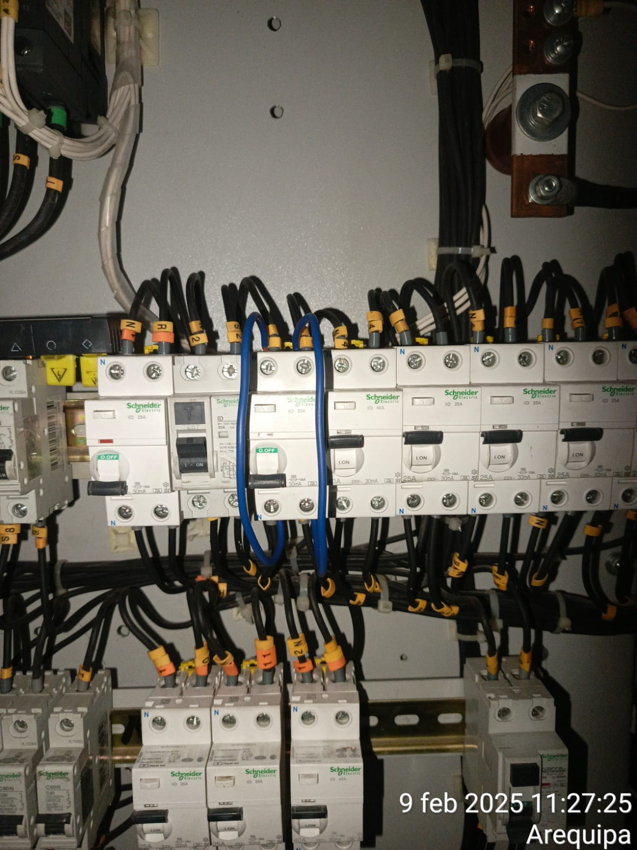 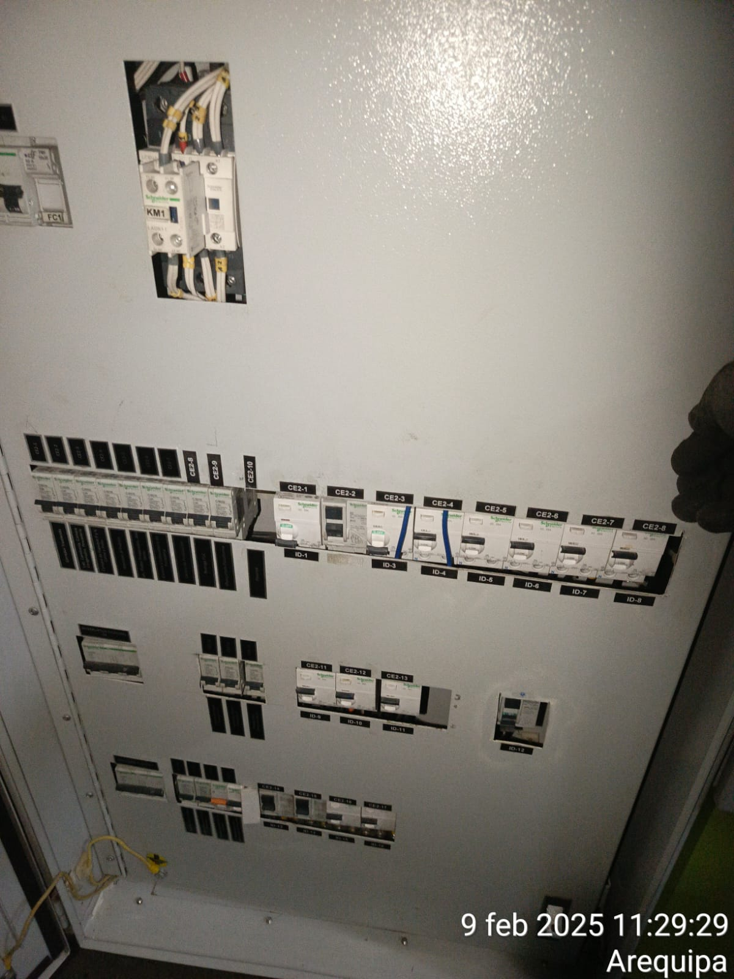 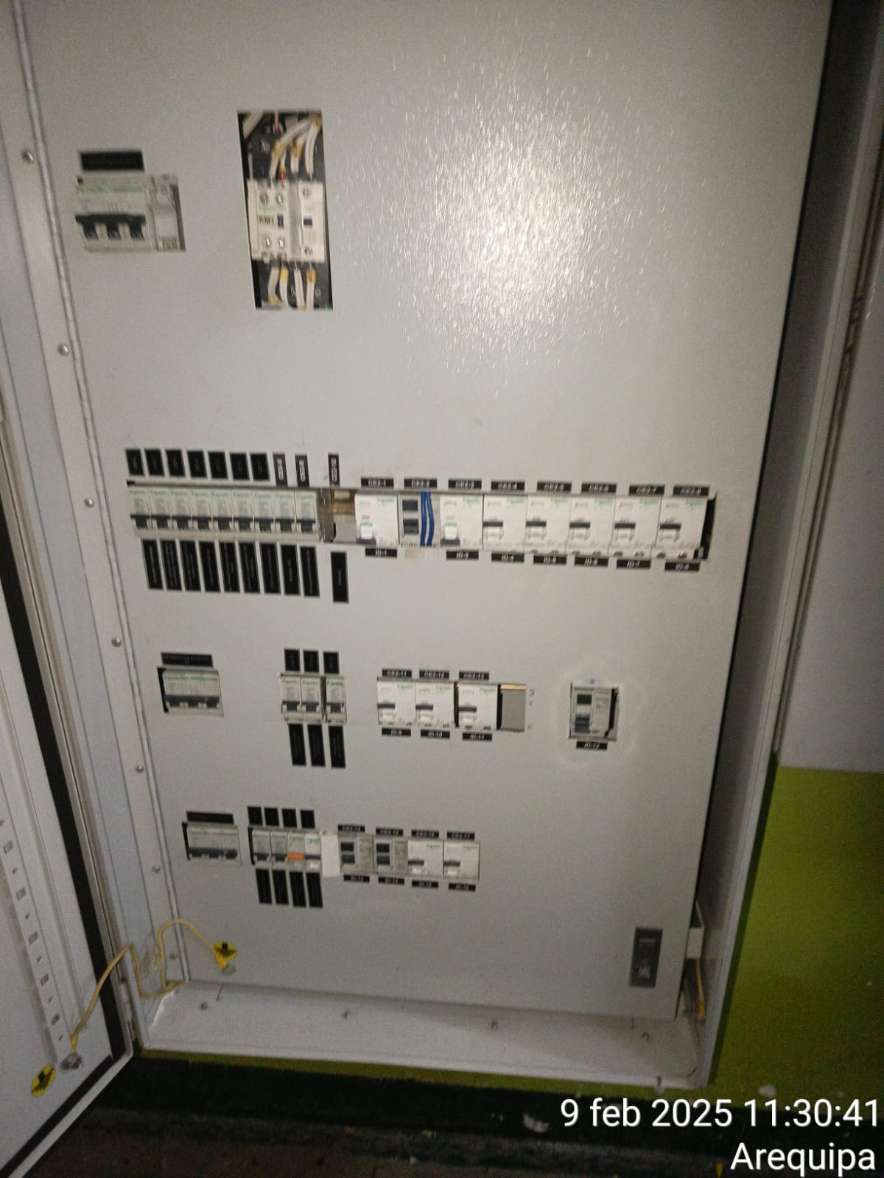 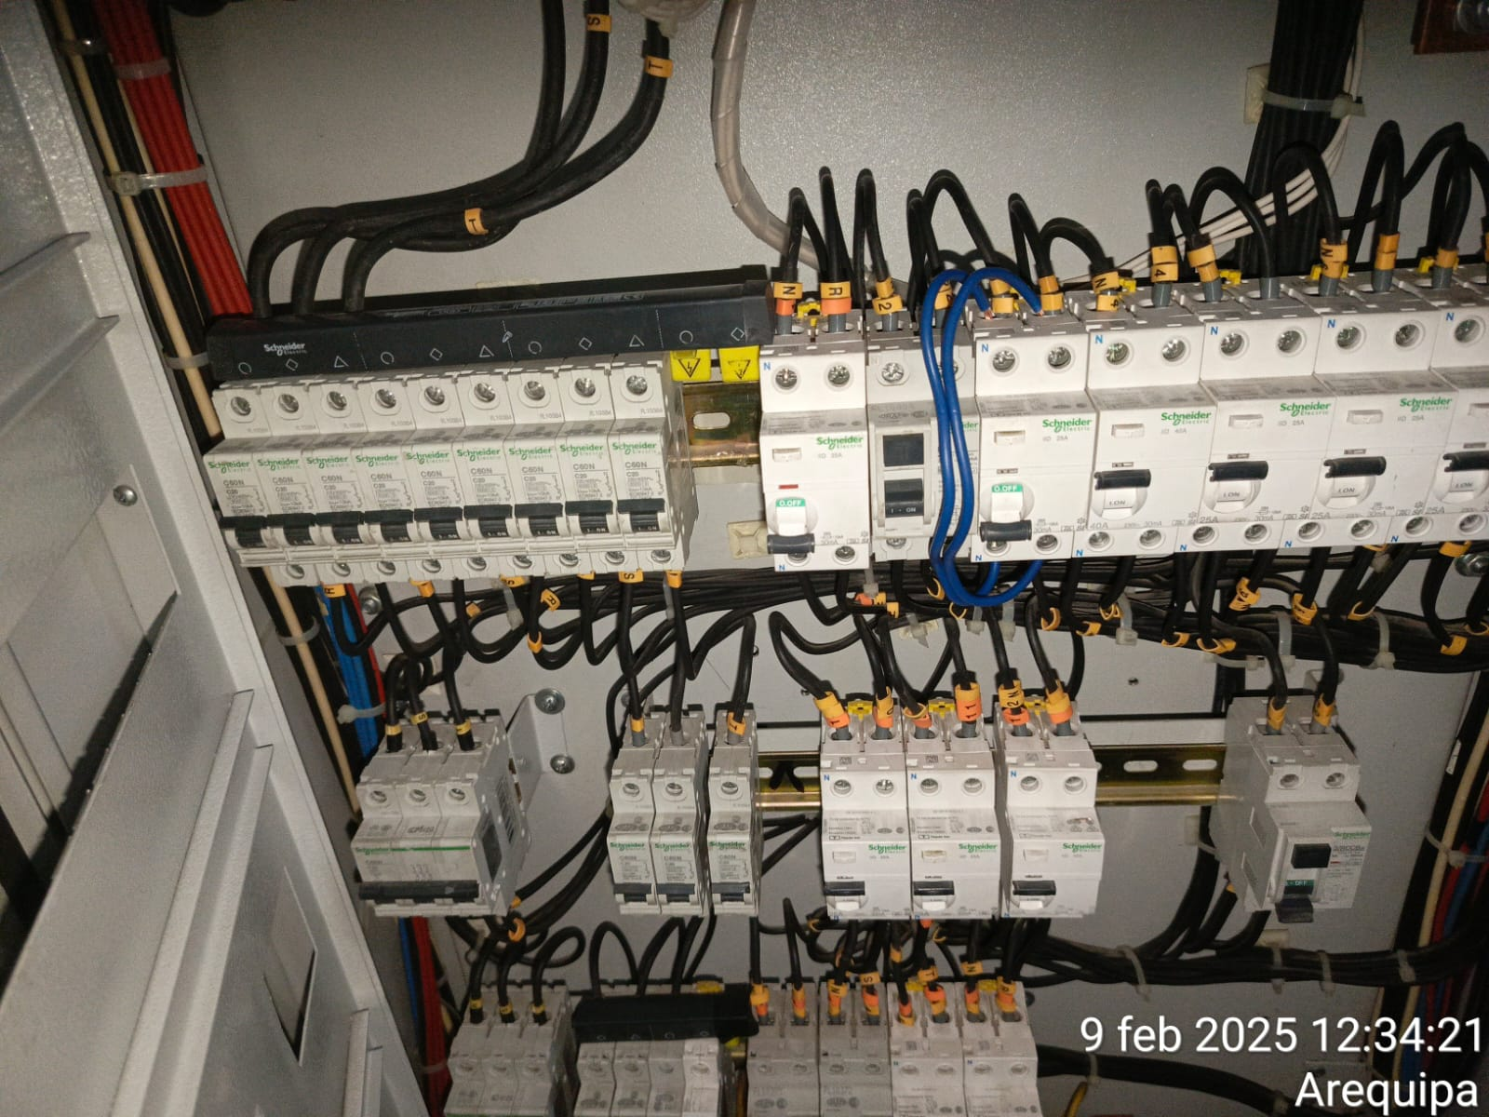 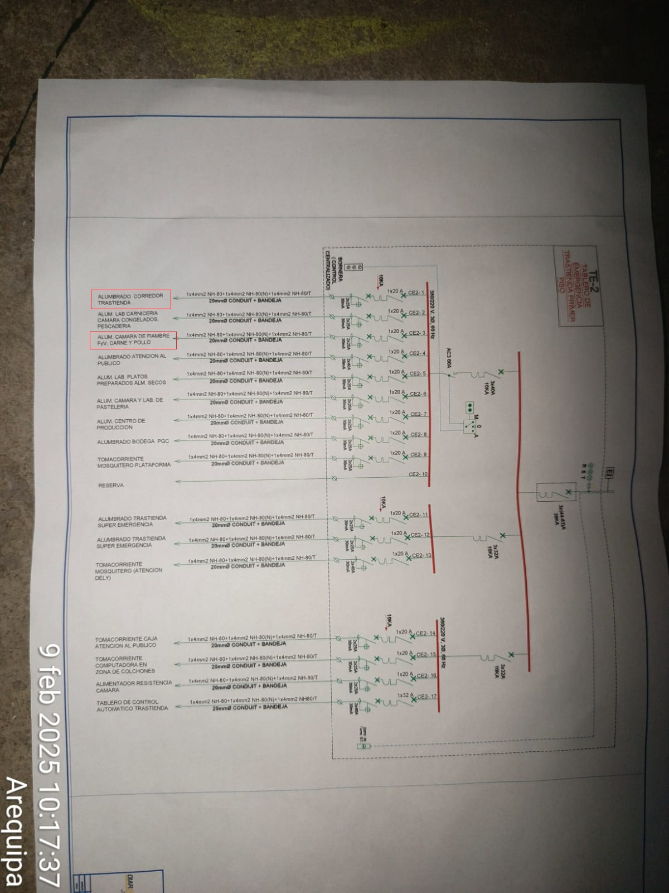

### CONCLUSIONES

{{CONCLUSIONES}}

### RECOMENDACIONES

{{RECOMENDACIONES}}

